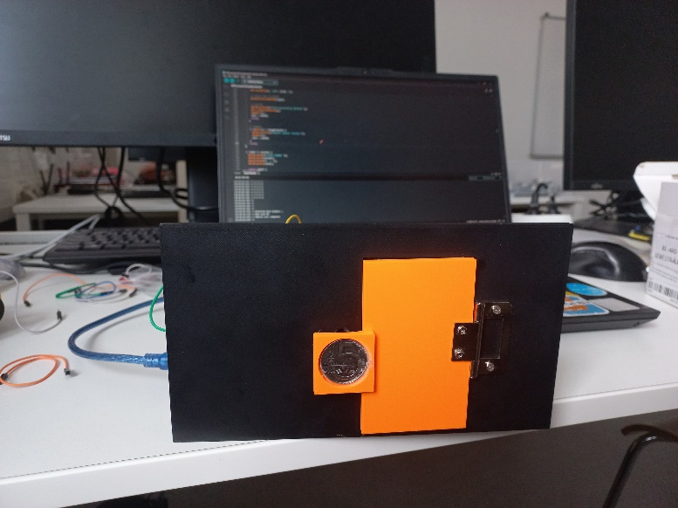

RFID zabezpečení dveří

uživatelský manuál

Vít Bezouška pro FIT ČVUT 2024

Obsah

Instalace 2

Předpoklady 2

Instalace elektromagnetu 2

Instalace RFID modulu 2

Připojení k arduinu 2

První spuštění 2

Reset arduina 2

Vytvoření speciálních karet 3

Administrace přístupových práv 3

Udělení otevíracího práva čipu 3

Odstranění otevíracího práva čipu 3

Výpis identifikátorů známých čipů 4

Využití přístupových práv 4

Otevření dveří 4

FAQ 4

Nastane-li výpadek proudu, bude vchod zabezpečen? 4

Zařízení často hlásí chybu, jak mám postupovat? 4

# Instalace

## Předpoklady

Systém se instaluje na již existující dveře, které lze držet zavřené pomocí magnetu. Je tedy potřeba mít dveře buď z magnetického kovu či k nim kovovou část neoddělitelně připevnit.

## Instalace elektromagnetu

Dostatečně silný elektromagnet pevně připevněte tak, aby byl v přímém kontaktu s magnetickou částí dveří v zavřeném stavu. Kabely vyveďte k Arduinu.

## Instalace RFID modulu

RFID modul instalujte tak, aby mezi čtečkou a čteným čipem byla co nejtenčí vrstva materiálu. Tento materiál nesmí stínit elektromagnetické vlny! Kabely vyveďte k Arduinu.

## Připojení k arduinu

Arduino umístěte na místo dostupné, ale chráněné před živly. Zapojte kabely, připojte Arduino k napájení a nahrajte do něj program.

# První spuštění

## Reset arduina

Arduino je potřeba resetovat, abyste si vytvořili zápisovou a mazací kartu. Stiskněte tlačítko na Arduinu a zároveň držte stisknuté tlačítko INIT. Ozve se dlouhý tón. Pusťte tlačítko INIT. Arduino zapomene zapamatované čipy a už jimi nebude možné dveře otevřít, pokud je znovu nepřidáte.

## Vytvoření speciálních karet

Arduino nyní čeká na přiložení dvou karet, které nastaví jako zápisovou a mazací (v tomto pořadí). Po každém úspěšném zápisu zazní krátký, dlouhý a krátký tón. Arduino může také zahlásit chybu. V takovém případě počkejte až tóny ustanou a zkuste to znovu. Tyto karty střežte, pro jejich opětovné vytvoření je nutné znovu resetovat Arduino a znovu přidat všechny čipy.

Pozor! Jedna karta nemůže být zároveň zápisová a mazací.

# Administrace přístupových práv

## Udělení otevíracího práva čipu

Abyste nějakému čipu přidělili právo otevírat dveře, stačí ho naskenovat do dvou sekund od načtení zápisové karty. Měl by zaznít krátký, dlouhý a krátký tón. Otestujte, že čipem jde dveře otevřít a případně na něj znovu zapište.

Arduino si pamatuje maximálně 255 čipů včetně těch speciálních a nedovolí udělit práva dalším čipům. Pokud potřebujete přidat další čipy, smažte ty, které již nepoužíváte.

## Odstranění otevíracího práva čipu

Chcete-li odstranit práva čipu otevírat dveře, naskenujte mazací kartu a do dvou sekund načtěte čip, který chcete smazat. Měl by zaznít krátký tón a dva dlouhé. Otestujte, že čipem již nejde otevírat dveře a případně ho znovu smažte.

Nemáte-li přístup k čipu, který chcete odebrat, bude nutné resetovat Arduino, vytvořit nové speciální karty a znovu přidat všem čipům přístupová práva.

## Výpis identifikátorů známých čipů

Chcete-li zjistit, které čipy jsou momentálně zaregistrovány, stiskněte tlačítko INIT kdykoliv po startu Arduina. Seznam známých ID bude vyslán přes COM do zařízení, ke kterému je k Arduino připojeno.

# Využití přístupových práv

## Otevření dveří

Přiložte čip ke čtečce. Ozve-li se stálý tón, otevřete dveře, dokud zní. Nejste-li vpuštěni, buď je váš čip neznámý, anebo došlo k chybě při čtení. Počkejte na konec chybového hlášení a zkuste to znovu.

# FAQ

## Nastane-li výpadek proudu, bude vchod zabezpečen?

Ne. Přejete-li si být chráněni i v případě výpadku proudu, pořiďte si záložní zdroj elektrické energie.

## Zařízení často hlásí chybu, jak mám postupovat?

Zařízení si buď spravte svépomocí, anebo zavolejte technika dostatečně znalého v bastlení.